المملكة العربية السعودية. | أسئلة الاختبار النهائي (الفصل الدراسي الثاني) للعام الدراسي 1444هـ |  | المادة: علوم
وزارة التعليم. |  |  | الصف: أول متوسط
إدارة تعليم |  |  | التاريخ: / /1444ه
مكتب تعليم |  |  | اليوم:
مدرسة |  |  | عدد الصفحات: 3
 |  |  | الزمن: ساعة ونصف.
اسم الطالب: ................................................................................... |  | رقم الجلوس: ...................................................................................
رقم السؤال | الدرجة التي حصلت عليها الطالبة |  | المصححة | المراجعة | المدققة
 | رقمًا | كتابة
الأول |  | فقط لا غير
الثاني |  | فقط لا غير
الثالث |  | فقط لا غير
الرابع |  | فقط لا غير
المجموع |  | فقط لا غير
10
- السؤال الأول: (أ) اكتبي المصطلح العلمي المناسب لكل فقرة من الفقرات التالية:
- مادة صلبـــة غير عضـوية موجودة في الطبيعة. | ................................
- عملية تكسر الصخور إلى قطع صغيرة دون حدوث تغيير في تركيبها الكيميائي. | ................................
- كمية ضخمة من الهواء تتشــكل عادة فوق مناطق محددة من سطح الأرض. | ................................
- تعاقب ارتفاع وانخفاض مســتوى ســطح البحر بســبب قوتي جذب القمر والشمس للأرض. | ................................
- جســم كبير مكون من الجليد والصخور، يدور حول الشــمس في مدار ّ إهليلجــي. | ................................
- تجمع من النجوم والغازات والغبار يرتبط بعضها ببعض بقوة الجاذبية. | ................................

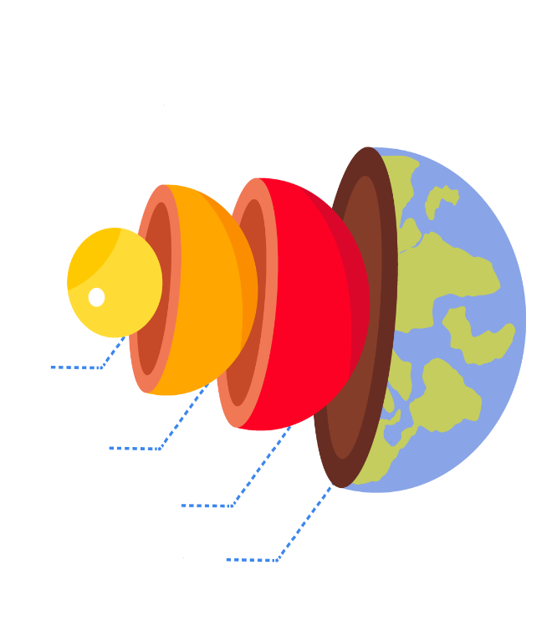
- (ب) سمّي طبقات الأرض على الرسمة التي أمامك: -
.....................................
.....................................
.....................................
.....................................
اقلبي الصفحة
1- ما نوع الجبهة الهوائية التي أمامك؟
.......................................................................
2- ماذا يصاحبها من ظواهر طبيعية؟ (اكتبِ واحد فقط)
.......................................................................
.......................................................................
- السؤال الثاني: (أ) أجيبِ حسب المطلوب منكِ: -
10

- (ب) اختاري الإجابة الصحيحة لكل فقرة من الفقرات التالية: -
1 | .................... مثالية لصنع المجوهرات؛ لأنه يمكن قصها وصقلها.
 | الأحجار الكريمة |  | الخامات |  | المعادن |  | الصخور
2 | قطع صخرية ترسبت وتجمعت والتحمت معا بمعادن أخرى. ما نوع الصخر المتشكل؟
 | صخر ناري | صخر رسوبي |  | صخر متحول |  | صخر جوفي
3 | عندما تعمل قوة في باطن الأرض على دفع القشرة إلى أعلى، تتكون الجبال
 | المطوية |  | الكتل المتصدعة |  | الناهضة |  | البركانية
4 | ....................... هو كتلة من الرسوبيات الرطبة المتدفقة على المنحدرات نحو الأسفل نتيجة الأمطار الغزيرة
 | الانزلاق الصخري | السقوط |  | الزحف |  | التدفق الطيني
5 | يسمى تحول بخار الماء إلى سائل في دورة الماء:
 | النتح |  | التبخر |  | التكثف |  | الهطول
6 | عاصفة ضخمة تبدأ في التشكل في مناطق الضغط المنخفض في المحيطات الاستوائية وتؤدي إلى تدمير السفن:
 | إعصار قمعي | إعصار بحري |  | إعصار تورنادو |  | عاصفة رعدية
7 | أكبر كواكب المجموعة الشمسية وخامسها بعدًا عن الشمس:
 | المشتري |  | زحل |  | عطارد |  | الأرض
8 | تنتج الفصول الأربعة نتيجة:
 | دوران الأرض حول نفسها | ميلان محور الأرض |  | دوران القمر حول نفسه |  | دوران القمر حول الأرض
10
      - السؤال الثالث: (أ) فسري ما يـلي عمليًا؟
1- تبدو لنا النجـوم وكأنها تتحرك في السمـــاء؟
...........................................................................................................................................
2- التجوية الكيميائية سـريعة في المناطق الاسـتوائية؟
...........................................................................................................................................
اقلبي الصفحة
الكواكب الداخلية | وجه المقارنة | الكواكب الخارجية
 | الحالة الفيزيائية
      - (ب) أكملي الجداول التي أمامك حسب وجه المقارنة: -
المنظار الفلكي الكاسر | وجه المقارنة | المنظار الفلكي العاكس
 | فكرة العمل
(ج) اختاري الرقم الصحيح للعمود ب من العمود أ :
(أ) | الرقم | (ب)
- طبقة التربوسفير |  | أبرد طبقة، وتحتوي على كمية قليلة من الأوزون.
- طبقة السّتراتوسفير |  | طبقة دافئة، لأنها تعمل على تصفية أشعة الشمس من الأشعتين السينية وجاما.
- طبقة الميزوسفير |  | طبقة تحتوي على معظم الأوزون الذي يمتصّ الأشعة فوق البنفسجية.
- طبقة الثيرموسفير |  | طبقة تحتوي على معظم الغيوم، وتحدث تقلبات الطقس فيها.
- طبقة الإكسوسفير
      - السؤال الرابع: ضعي علامة (✓) أمام العبارة الصحيحة و (Χ) أمام العبارة الخاطئة:
10
- الخاصية المعدنية التي تميز معدن الكوارتز عندما يتكسر إلى قطع ذات سطوح خشنة هي المكسر. | ( )
- تسمى الصخور التي تتكون عندما تتعرض صخور قديمة إلى الضغط أو الحرارة الشديدين بالصخور الفتاتية. | ( )
- تسمى عملية انزلاق الصفيحة الأكثر كثافة أسفل الصفيحة الأقل كثافة بغوص الصفائح. | ( )
- جريان المياه فوق سطح الأرض يسمى بالجريان الصفائحي. | ( )
- يتكون الغلاف الجوي من عدة غازات أهمها النيتروجين N₂ويشكل نسبة 78% | ( )
- الضباب الذي نشاهده بأيام الشتاء الباردة يُعد مثالًا على الغيوم المرتفعة. | ( )
- عندما يقع القمر بين الأرض والشمس يكون في طور المحاق. | ( )
- يحدث كسوف الشمس عندما تقع الأرض بين القمر والشمس، ويقع ظل الأرض على القمر. | ( )
- للنجم دورة حياة تعتمد ع حجمه. | ( )
- الوحدة المستخدمة لقياس المسافات في الفضاء هي الكيلو متر. | ( )

انتهت الأسئلة ولله الحمد
دعواتي لكن بالتوفيق والنجاح
معلمة المادة: ..............................................
انتهت الأسئلة ولله الحمد
دعواتي لكن بالتوفيق والنجاح
معلمة المادة: ..............................................

